
МИНОБРНАУКИ РОССИИ
Федеральное государственное бюджетное образовательное учреждение
высшего образования
«МИРЭА − Российский технологический университет»
РТУ МИРЭА
Институт информационных технологий (ИИТ)
Кафедра практической и прикладной информатики (ППИ)

ОТЧЕТ ПО ПРАКТИЧЕСКОЙ РАБОТЕ №6
по дисциплине «Анализ и концептуальное моделирование систем»

Студент группы ИНБО-01-17 | ИНБО-20-23. Боргачев Т.М. | (подпись)
Ассистент | Шендяпин А.В. | (подпись)

Москва 2025 г.

ПРАКТИЧЕСКАЯ РАБОТА №6. ПОСТРОЕНИЕ UML – МОДЕЛИ СИСТЕМЫ. ДИАГРАММА ДЕЯТЕЛЬНОСТИ.

Цель работы
Целью данной практической работы является изучение построения усовершенствованных блок-схем с параллельными процессами.

Задание
Необходимо описать все системные операции и последовательность состояний и переходов в рассматриваемой системе.

Ход работы
Диаграмма деятельности в соответствие с индивидуальным вариантом «Чат-бот для аптеки» представлена на рис. 1.
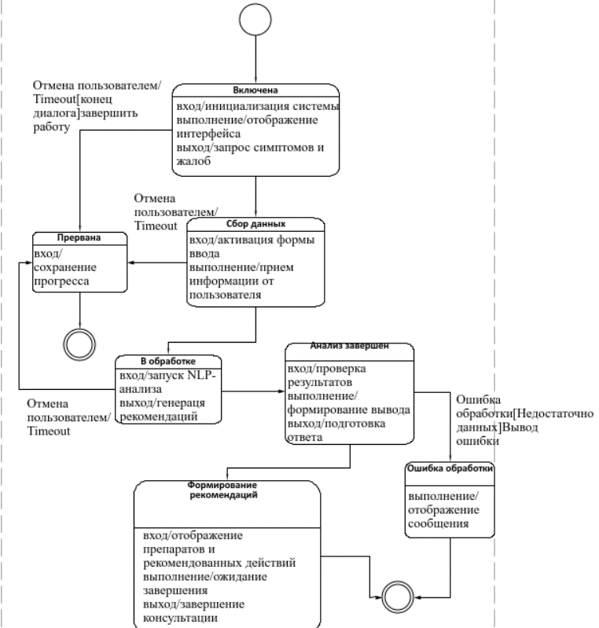
Рисунок 1 – Диаграмма состояний сущности «Консультация» для работы чат-бота аптеки
Диаграмма деятельности в соответствие с индивидуальным вариантом представлена на рис. 2.
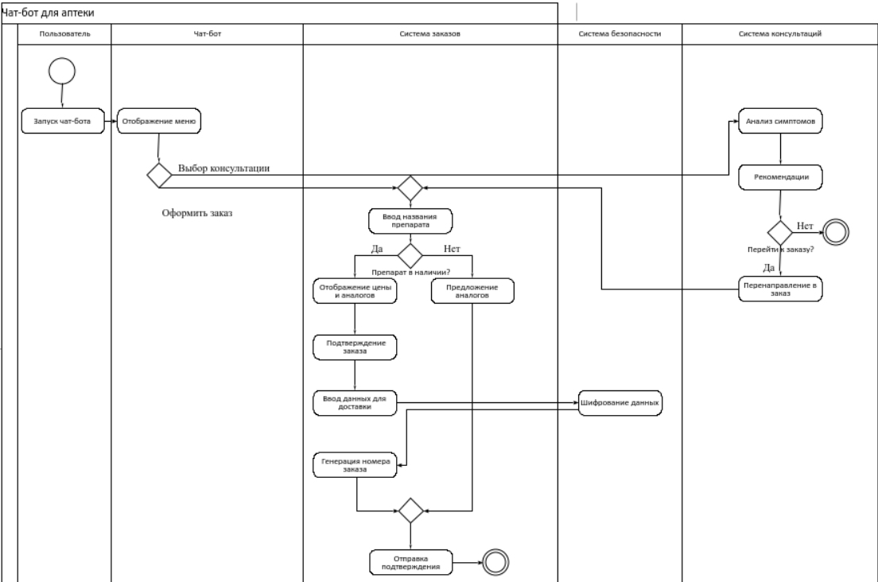
Рисунок 2 – Диаграмма деятельности для работы чат-бота аптеки

Вывод
В рамках выполнения работы были разработаны диаграмма состояний и диаграмма деятельности для системы «Чат-бот аптеки», что позволило формализовать поведение системы и взаимодействие с пользователем на различных этапах. В процессе работы:
1. Определены ключевые состояния системы, такие как «Начало работы», «Консультация», «Оформление заказа», «Поиск аналогов» и «Завершение сессии». Эти состояния отражают основные сценарии использования чат-бота.
2. Описаны переходы между состояниями, включая триггеры и условия, которые определяют логику работы системы. Например, переход из состояния «Консультация» в «Оформление заказа» возможен только при наличии выбранного препарата в базе.
3. Практическая значимость работы:
- Диаграмма состояний визуализировала последовательность действий и взаимодействий, что упростило понимание бизнес-процессов и выявление потенциальных проблемных мест.
- Разработка диаграммы подтвердила важность моделирования для проектирования систем, где четкое описание состояний и переходов помогает минимизировать ошибки на этапе реализации.
4. Применение результатов:
- Полученный опыт в построении диаграмм состояний может быть использован при разработке реальных IT-решений, таких как чат-боты для медицинских или розничных сервисов.
- Модель позволяет легко адаптировать систему под новые требования, например, добавлять новые состояния или изменять существующие переходы.
Таким образом, выполненная работа демонстрирует эффективность применения диаграмм состояний и диаграмм деятельности для моделирования поведения интерактивных систем, обеспечивая удобство анализа, разработки и дальнейшего сопровождения.

